Муниципальное автономное общеобразовательное учреждение «Гимназия № 5»
г. Альметьевска Республики Татарстан

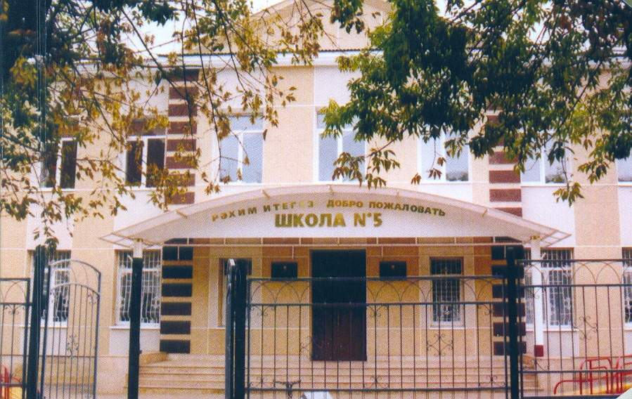

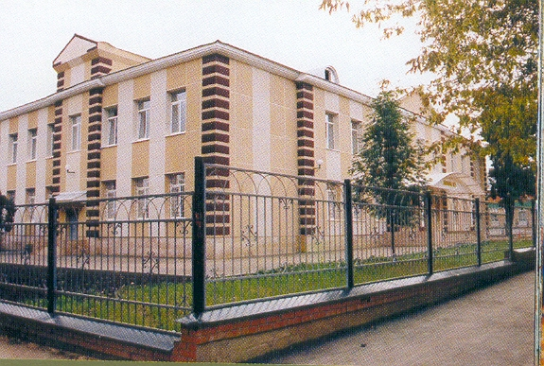

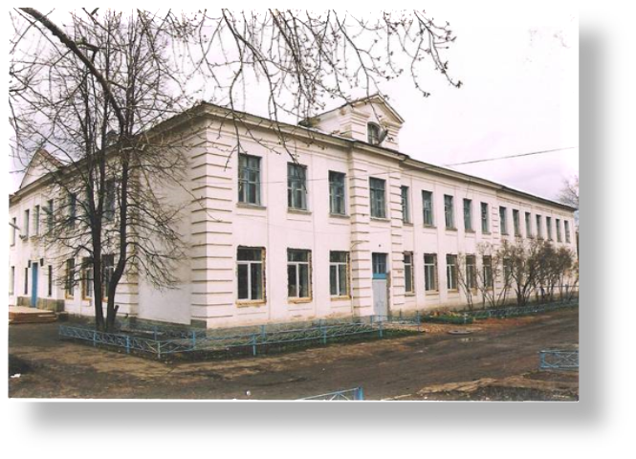

ГОД СОЗДАНИЯ УЧРЕЖДЕНИЯ:
Школа начала свою работу в 1954 году
ХРОНОЛОГИЯ СТАНОВЛЕНИЯ ШКОЛЫ:
Муниципальное образовательное учреждение - средняя общеобразовательная школа №5 города Альметьевска, начав свою работу в 1954 году, не раз меняла свой статус.
1954 г. – семилетняя школа
1966 г. – средняя школа
1985 г. – восьмилетняя школа
1992 г. – татарская школа
2001 г. – русско-татарская школа
2003 г. – средняя общеобразовательная школа
2005 г. - средняя общеобразовательная школа № 5 с углубленным изучением английского языка
2010г. - муниципальное автономное образовательное учреждение – «Средняя общеобразовательная школа № 5 с углубленным изучением английского языка»
2013г. - муниципальное автономное общеобразовательное учреждение «Гимназия № 5».
Успешная деятельность педагогического коллектива школы до 1990-х годов, системная методическая и воспитательная работа обеспечивали стабильное количество медалистов; качество знаний по школе достигало 52%.
Став татарской, школа лишилась лучших учителей, перспективных учащихся, т.к. не было ни учителей-специалистов, ни методической литературы по преподаванию на татарском языке - одновременно в городе открывается татарская гимназия.
К 2000 году среднее количество учащихся в классе составляло 14 человек. Администрация и коллектив школы стали задумываться над получением статуса общеобразовательной школы. В 2001 году школа получает статус русско-татарской школы, для того чтобы получить возможность привлечь дополнительное количество учащихся в школу.
С 2002 по 2004 годы силами выпускников и шефов школы была проведена полная реконструкция школы, были вложены огромные средства. Наконец, школа получает статус средней общеобразовательной школы и начинает делать первые шаги на пути преобразований. В 2002 году общеобразовательное учреждение становится школой, содействующей здоровью, серебряного уровня и подтвердила этот уровень в 2006 году. С 2004 года школа является площадкой по внедрению новой программы начального образования «Перспективная начальная школа». Основной идеей УМК «Перспективная начальная школа» является оптимальное развитие каждого ребенка на основе педагогической поддержки его индивидуальности в условиях специально-организованной учебной деятельности, где ученик выступает то в роли обучаемого, то в роли обучающего, то в роли организатора учебной ситуации. По сравнению с классами, которые обучаются по традиционной программе и дают качество знаний 50 %, классы «Перспективной начальной школы» показывают качество знаний 74%.
С 2005 года средняя общеобразовательная школа №5, получив поддержку Управления образования и администрации города, пройдя лицензирование в МОиН РТ, начинает работать над реализацией новой программы развития школы в связи с переходом на углубленное изучение английского языка.
С 2007г. школа получила статус «школа с углубленным изучением отдельных предметов». Были поставлены перед коллективом новые требования. В школу пришли работать молодые, креативные, инициативные учителя. Постарались с помощью шефов, наших выпускников оснастить школу новым оборудованием, техникой. Пошел рост качество, стало много обещающихся, которые заканчивали школу с медалью. Но на этом школа не хотела останавливаться, хотелось большего и 2013мгоду школа переименовалась в Гимназию № 5. Пошел резкий рост качеств, гимназия несколько лет подряд входила в сотку лучших школ Татарстана.
Учителя становились грантополучателями, наши выпускники поступали в лучшие ВУЗы Татарстан, Питера, Москвы. После этих достижений в 2022 году мы вошли в список лучших учебных заведений России, где заняли почетное 35 место среди 50школ, в 2023 году 39 место. Работает стабильный коллектив, где есть место преемственности и продолжает в канун своего 70летнего юбилея успешно покоряет поставленные задачи.

ДИРЕКТОРА ШКОЛ
 | ФИО директора (полностью) | Период руководства | Награды, звания
 | Васильев Иван Кириллович | с 1954 по 1955-
 | Бурашников Петр Иванович | с 1955 по 1956
 | Болонина Зоя Александровна | с 1956 по 1959
 | Елин Михаил Матвеевич | с 1959 по 1964
 | Данеев Виктор Иванович | с 1964 по 1971
 | Очинников Владимир Иванович | 1971
 | Гизатуллин Габдельвахит Магсумович | с 1971 по 1984
 | Шакирова Флера Фатыховна | с 1984 по 1988
 | Сайфутдинова Наиля Шайдулловна | с 1988 по 1992
 | Маликов Дамир махмутович | с 1992 по 1995
 | Зарипова Роза Хафизовна | с 1995 по 2001
 | Багаутдинова Венера Атласовна | с 2001г. по настоящее время | Нагрудный знак "За заслуги в образовании" (МОиН РТ), 2012 г.

ВЕТЕРАНЫ УЧРЕЖДЕНИЯ--ПОЧЕТНЫЕ ГРАЖДАНЕ ГОРОДА, РАЙОНА
Баринова Анна Тихоновна Галкина Мария Евдокимова Галкина Мария Евдокимова
Садчикова Варвара Демьянова Чернышева Мария Степановна Чумакова Екатерина Ивановна
Рафикова Разия Разиевна Габидуллина Разита Толбутдиновна Леонтьева Ольга Наумовна
Солдатова Валентина Васильевна Шарикова Нина Александровна Федотов Александр Михайлович
Золотухин Степан Егорович Шабалина Римма Григорьевна Казачкова Татьяна Федоровна
Абдуллова Айсылу Гатиевна Зарипова Роза Хафизовна Жигунова Галина Архиповна
Ступак Нина Ивановна Токарева Мария Ивановна Фадеева Любдмила Федоровна
КОЛИЧЕСТВО ВЫПУСКОВ УЧАЩИХСЯ, МЕДАЛИСТОВ
1971—5 1972 - 6 1973 – 2 1974- 6 1975- 10 1976 – 6 1977- 11 1979 -3 1980 – 4 1981 – 3 1983 – 5
1984 – 2 1985 – 2 1986 – 3 1990 – 3 1992- 3 1995 – 4 1997 – 3 1999 – 3 2000 – 3 2022-10 2023 - 6
ВЫПУСКНИКИ - ИЗВЕСТНЫЕ ЛЮДИ ГОРОДА, РЕСПУБЛИКИ
МАОУ «Гимназия № 5» одна из старейших школ города и района. За время своей работы выпустила очень много выпускников, которые трудятся в нефтяной отрасли на благо Республики Татарстан. Многие находятся на руководящих должностях:
Ибрагимов Наиль Габдулбариевич Ларочкина Ирина Андреевна
Матвеев Валерий Дмитриевич Мухаметгалеев Радик Раифович
Закиров Айрат Фикусович Ибатуллин Равиль Рустамович
Богданчиков Николай Алексеевич Гамзатов Ильгиз Исхакович
Садчикова Леокадия Александровна Сауленко Валентина Ивановна
Семенов Александр Александрович Шайхутдинова Флера Магдановна
и многие другие
ДОСТИЖЕНИЯ ШКОЛЫ:ЗАСЛУГИ, НАГРАДЫ УЧРЕЖДЕНИЯ, ГОД ПОЛУЧЕНИЯ
Гимназия в этом году вошла в список лучших школ России по версии рейтингового агентства RAEX. Компания составила рейтинг лучших образовательных учреждений по конкурентоспособности выпускников в сфере «Социальной и гуманитарной направленности». Гимназия заняла 39-ю строчку в списке, а в 2023 году 35 место.
В настоящее время учителя становились грантополучателями, наши выпускники поступали в лучшие ВУЗы Татарстан, Питера, Москвы., Работает стабильный коллектив, где есть место преемственности и продолжает в канун своего 70летнего юбилея успешно покоряет поставленные задачи.
ОБЩЕСТВЕННЫЕ ОБЪЕДИНЕНИЯ УЧАЩИХСЯ, НАЗВАНИЕ, РУКОВОДИТЕЛЬ,
ФУНКЦИИ, ИНФОРМ. О ДЕЯТЕЛЬНОСТИ, ФОТОИЛЛЮСТРАЦИИ
ДОО «Созвездие» --2007, Газета «Созвездие» - 2007
РУКОВОДИТЕЛЬ ШКОЛЫ
Багаутдинова Венера Атласовна
ПРЕДСЕДАТЕЛЬ ПРОФКОМА
Хафизова Гульназ Сабиряновна
ЛИДЕР ПЕРВИЧНОГО ВЕТЕРАНСКОГО ОБЪЕДИНЕНИЯ
Валеева Сария Нуртдиновна
ПРЕДСТАВИТЕЛЬ МОЛОДЕЖНОЙ ОРГ-ИИ
Степанова Елена Анатольевна
ФОТОАРХИВ И ФОТОГАЛЕРЕЯ:
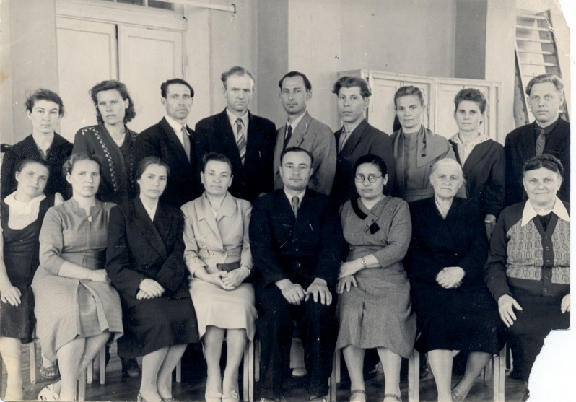
Июнь, 1961год
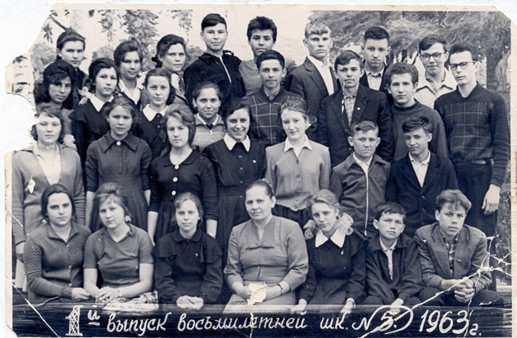

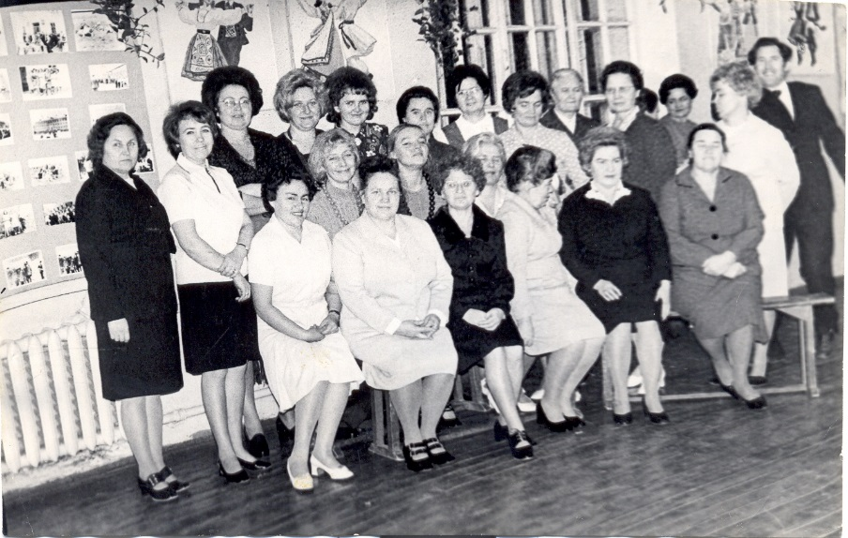
Декабрь, 1974г.

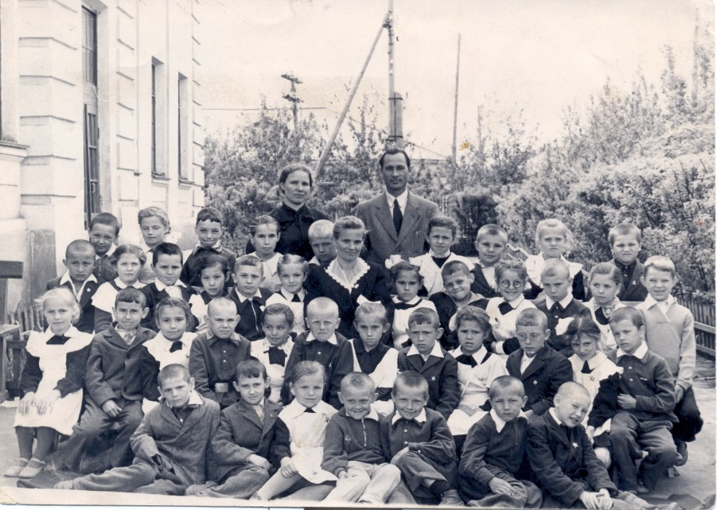
Галкина М.Е. с классом

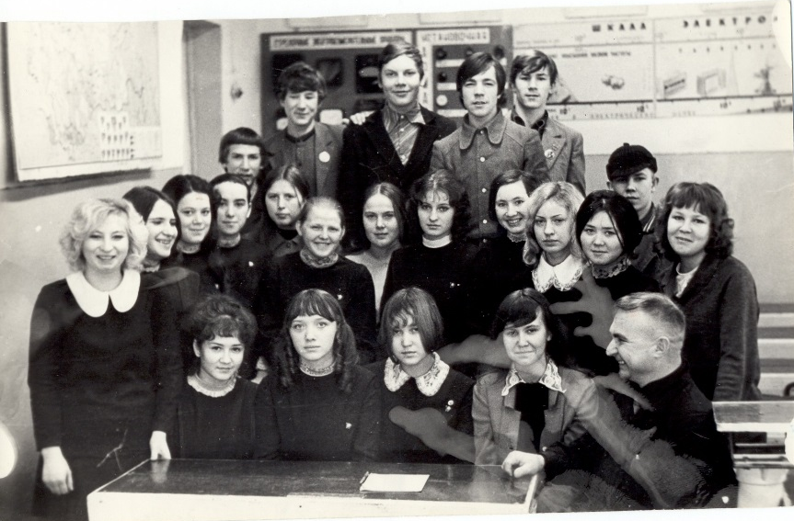
Урок физики

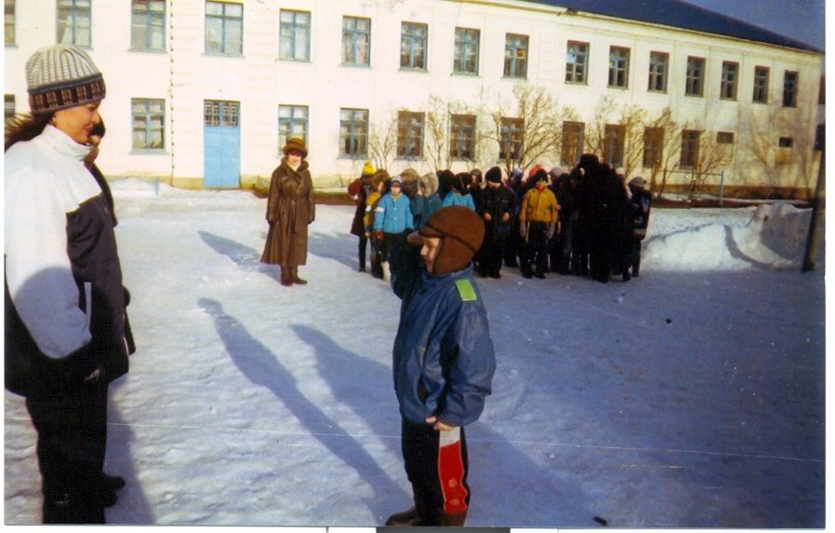

Зарница

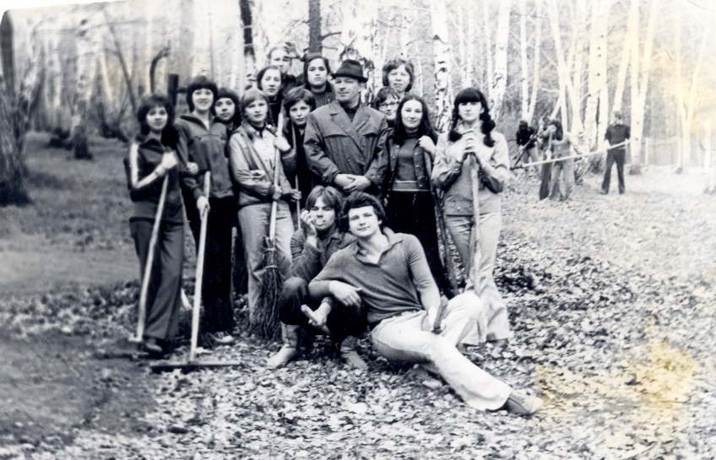
Экологический субботник

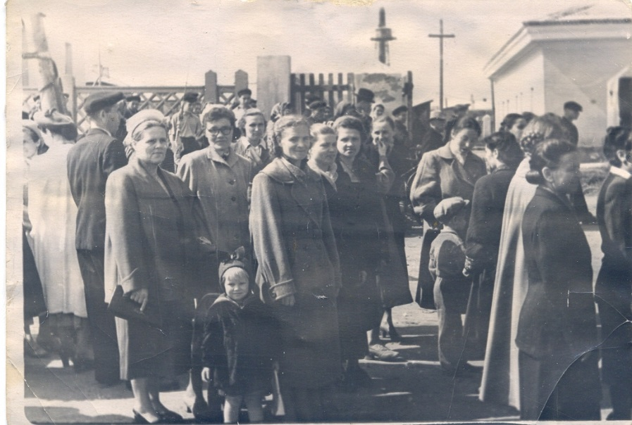
Демонстрация

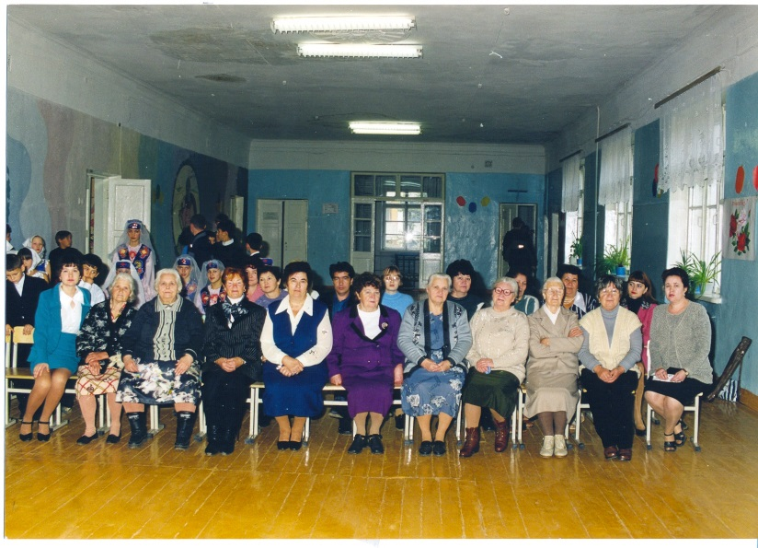

Встреча с ветеранами 1998 г.

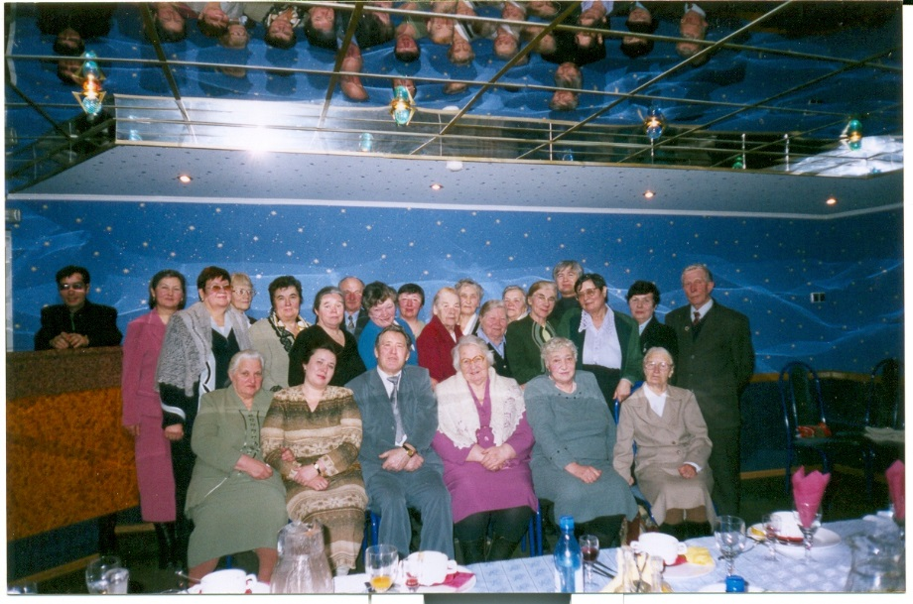
Встреча с ветеранами 2004

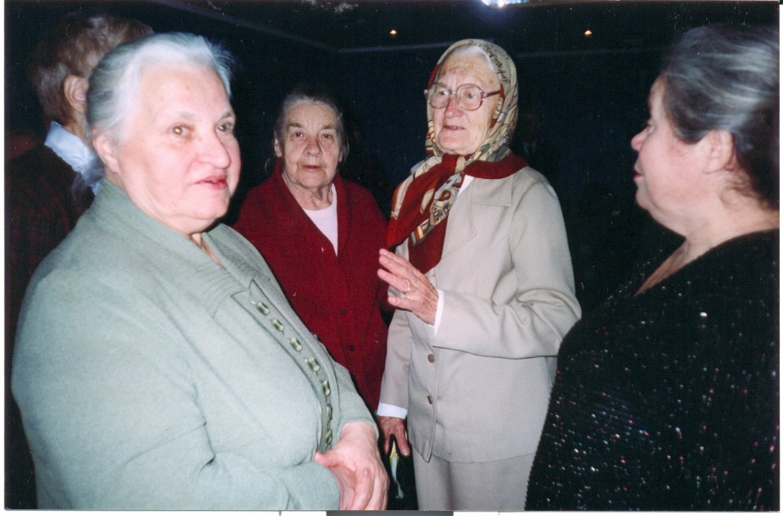
Встреча с ветеранами

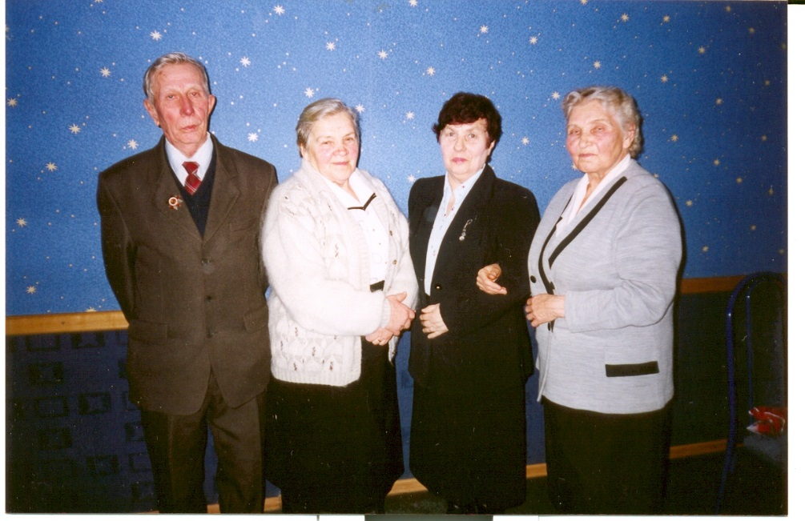
Встреча с ветеранами

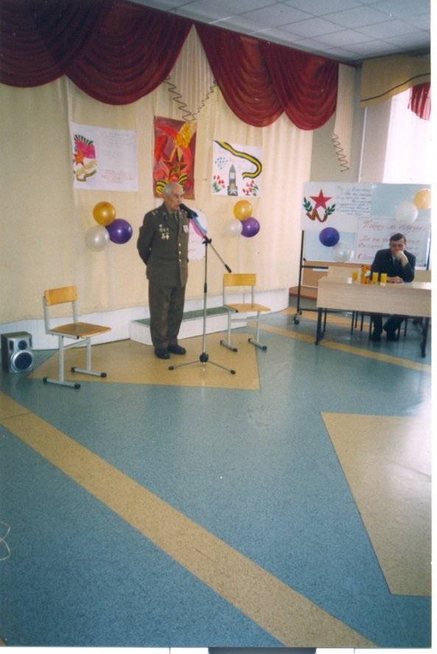
Доклад ветерана

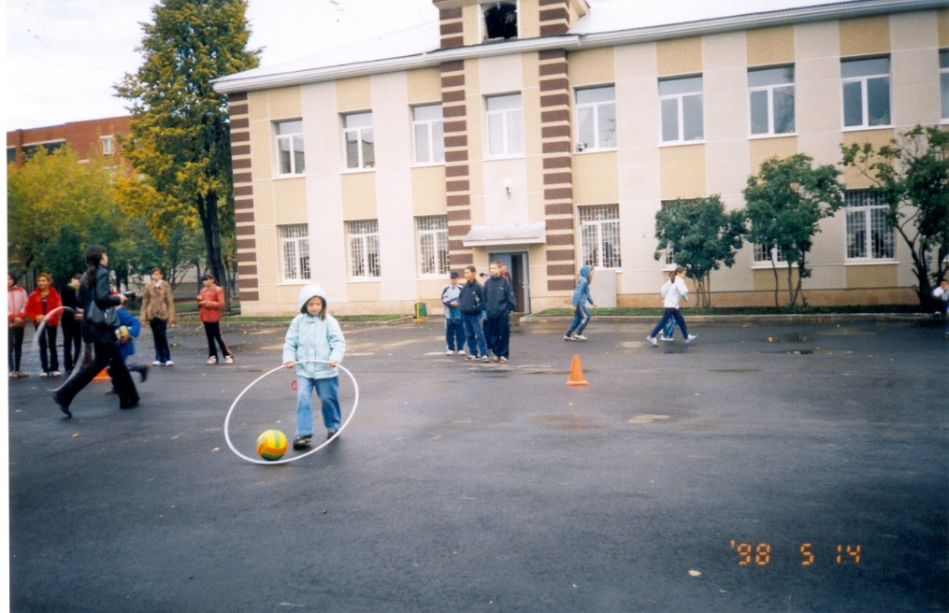
День здоровья
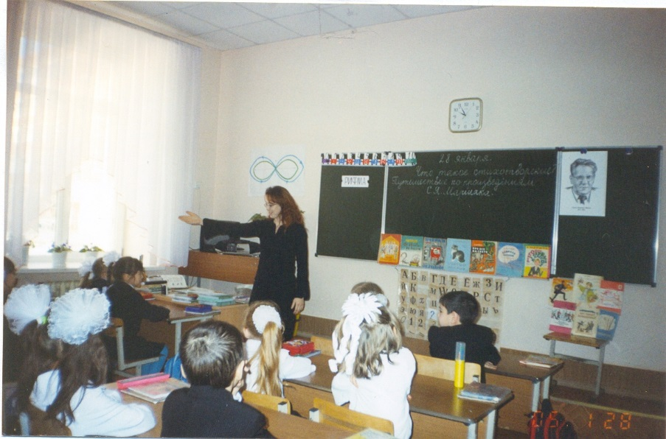
Урок литературы 2 б класс
Победители и призеры по немецкому языку
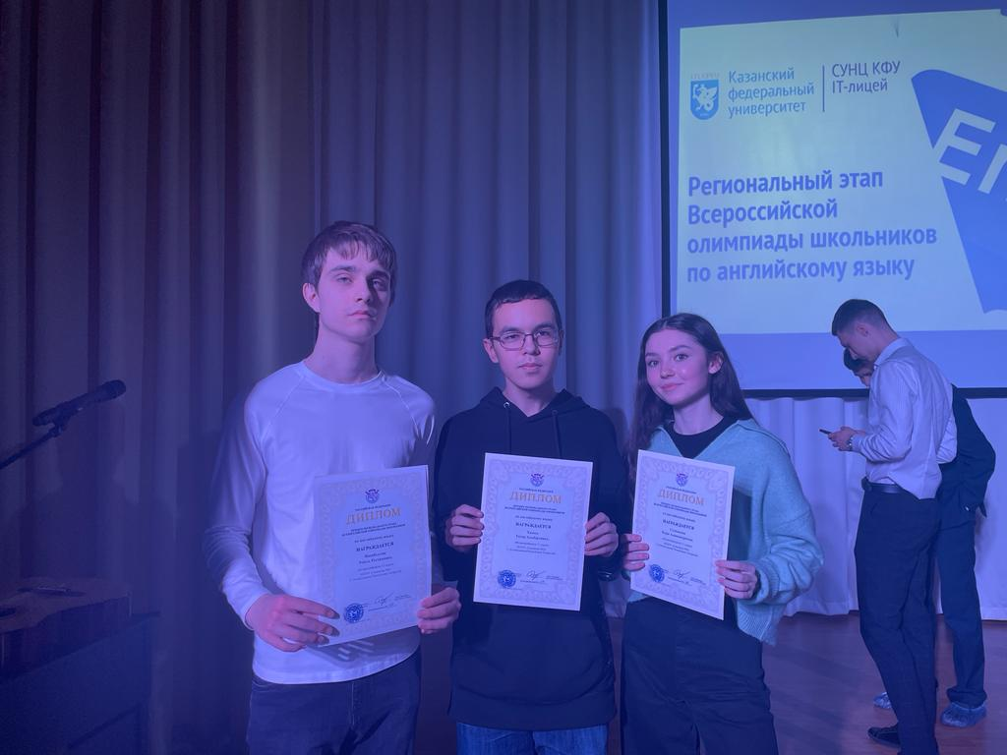

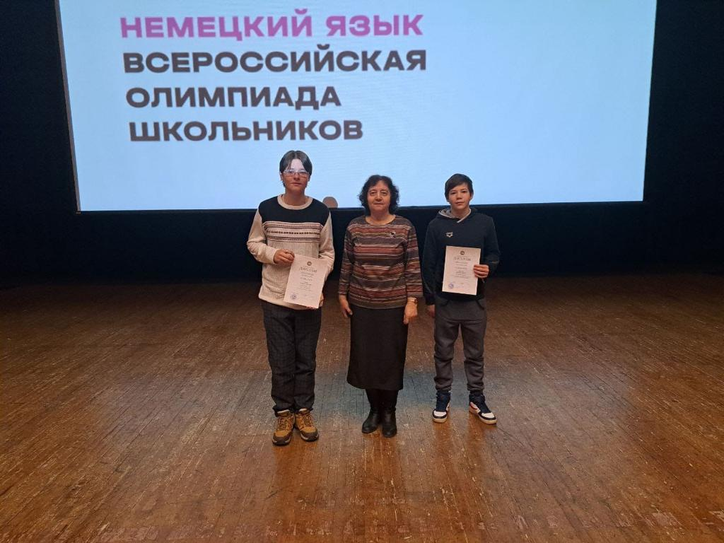
Мингалимова С.И. учительница немецкого языка подготовила обучающихся к олимпиаде

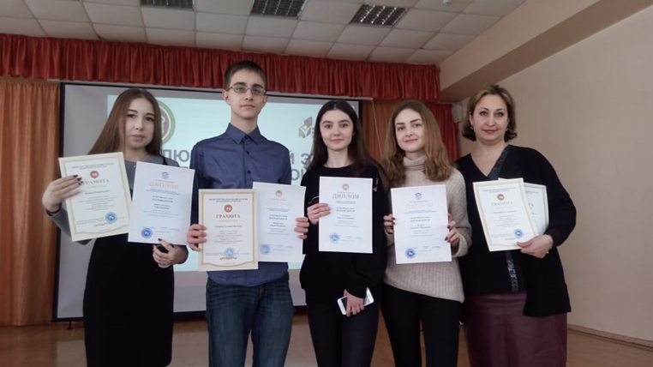

Победители и призеры Республиканской олимпиады по английскому языку
Василькина А.Х учительница английского языка подготовила обучающихся к олимпиаде.

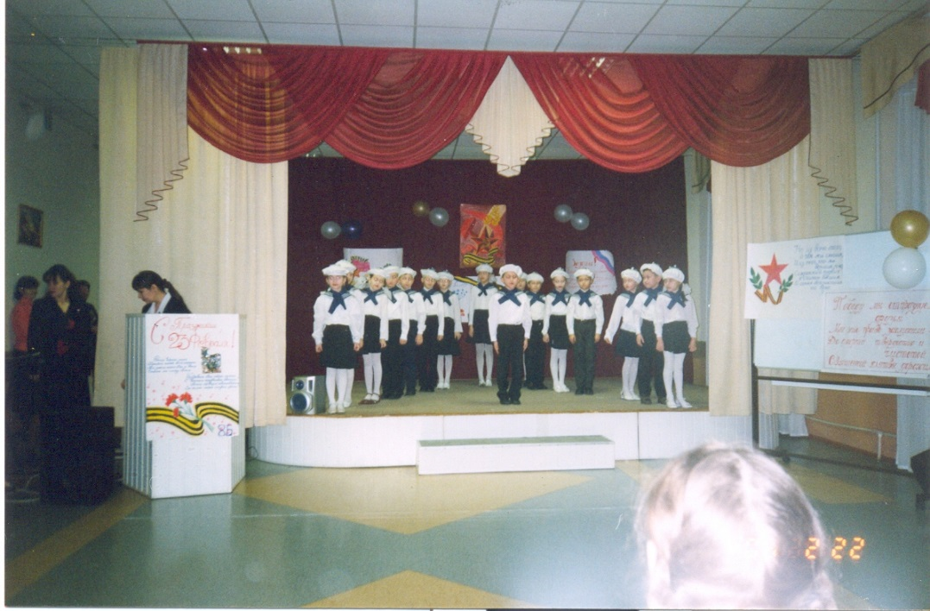
23 февраля
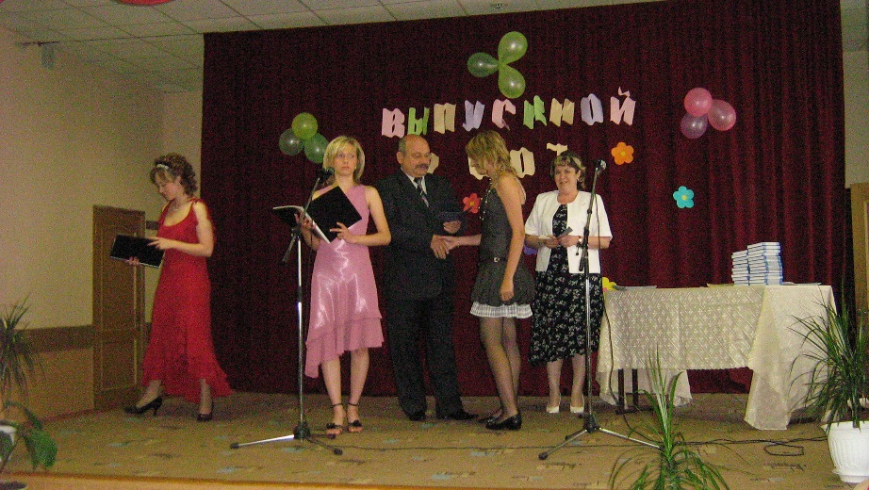
Вручение аттестатов

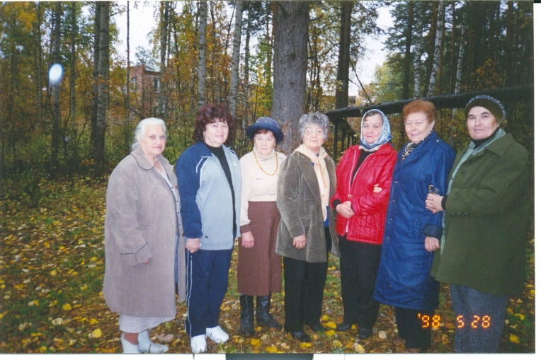
Ветераны на природе

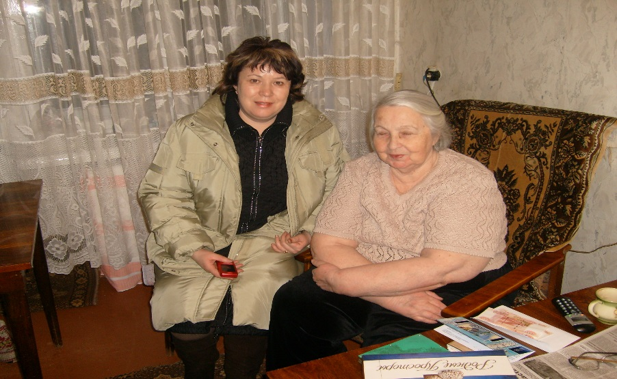
Поздравление ветерана

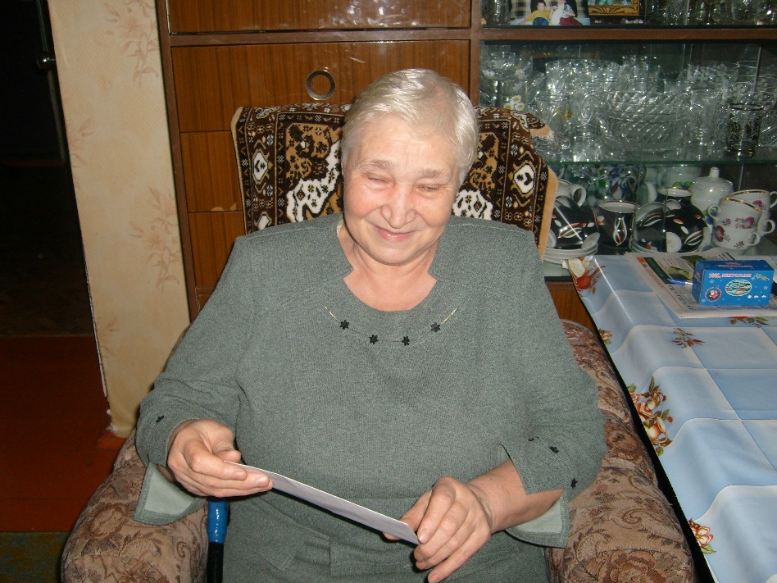

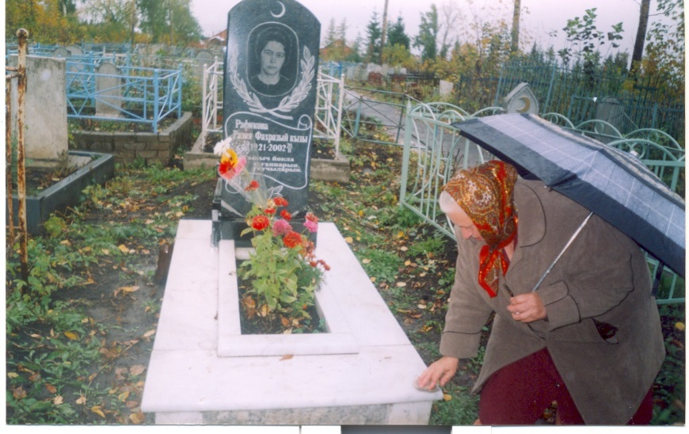

У магилы Рафиковой Разии Фахразыевны
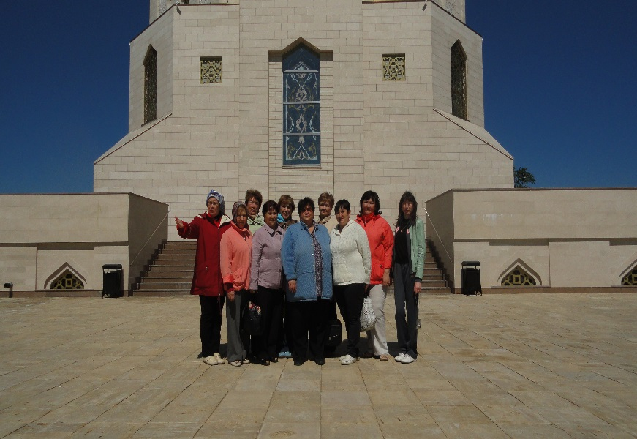
Учителя на экскурсии

